ASSUNTO :. INDICO PARA QUE O DEPARTAMENTO COMPETENTE, QUE SEJA REALIZADO LIMPEZA DA AREA VERDE LOCALIZADA NA RUA LAURINDO P. DE CAMPOS, NO JARDIM BRASILIA.

DESPACHO

SALA DAS SESSÕES ____/____/_____

PRESIDENTE DA MESA

INDICAÇÃO Nº , DE 2017

SENHOR PRESIDENTE,
SENHORES VEREADORES,

INDICO ao Exmo Senhor Prefeito Municipal para que o departamento competente, que seja realizado limpeza da área verde localizada na rua Laurindo P. de Campos, no Jardim Brasília.

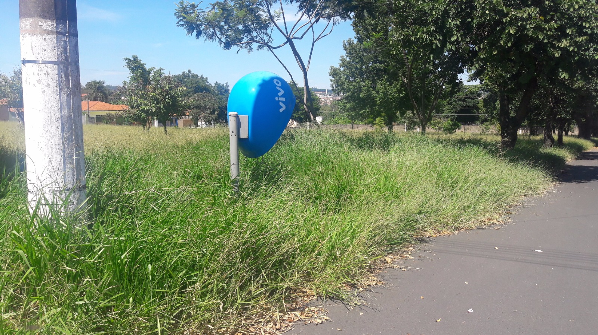

SALA DAS SESSÕES “VEREADOR SANTO RÓTOLLI”, aos 28 de fevereiro de 2017

VEREADOR LUIS ROBERTO TAVARES

